АВТОНОМНАЯ НЕКОММЕРЧЕСКАЯ ОРГАНИЗАЦИЯ ПРОФЕССИОНАЛЬНАЯ
ОБРАЗОВАТЕЛЬНАЯ ОРГАНИЗАЦИЯ
«МЕЖДУНАРОДНЫЙ КОЛЛЕДЖ БИЗНЕСА И ДИЗАЙНА»

ЛАБОРАТОРНАЯ РАБОТА № 4
Совместное использование средств командной строки Unix
Создание и запуск shell-скрипта в Linux (Ubuntu в VirtualBox)

Выполнил(а) | Rostislav / Ростислав Шкумат
Специальность | Информационные системы и программирование
Группа | ИС-25/9

2026

1. Цель работы
Изучить совместное использование средств командной строки Unix и Bash: рекурсивный поиск файлов, передачу данных между утилитами, обработку содержимого файлов и вычисление результатов с помощью стандартных команд.

2. Задание
Создать Bash-скрипт, который находит файлы в текущем каталоге и его подкаталогах, а затем выполняет выбранное действие над найденными файлами. В работе проверены шесть действий: подсчёт размера файла, подсчёт строк, суммирование числовых строк, поиск файла с заголовком #REPORT, сумма байтов и сумма двухбайтовых слов. Также проверен второй режим поиска — по списку имён.
По фактическому коду скрипта режим поиска по умолчанию обозначен как 1, а второй режим задаётся вторым аргументом командной строки. В отчёте описаны именно те действия, которые подтверждаются предоставленными скриншотами.

3. Ход выполнения работы

3.1. Подготовка тестовых данных
Для проверки скрипта был создан каталог test и вложенный каталог test/sub. В тестовый набор вошли обычный текстовый файл, файл с заголовком #REPORT, файл с одним символом в имени которого есть пробел, а также пустой файл. Такой набор позволяет проверить обработку вложенных каталогов, пустых файлов и имён с пробелами.
mkdir -p test/sub
printf '1\n2.5\nabc\n-3\n' > test/a.txt
printf '#REPORT\nстрока 1\nстрока 2\n' > test/b.log
printf 'x' > 'test/sub/one byte.txt'
: > test/empty.txt
find test -type f -print
Команда mkdir -p создаёт каталоги, printf записывает заданное содержимое в файлы, оператор > перенаправляет вывод в файл, а : > test/empty.txt создаёт пустой файл. Команда find test -type f -print выводит список обычных файлов в каталоге test и его подкаталогах.
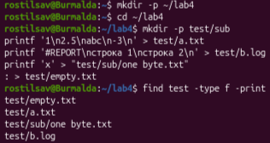
Рисунок 1 — Создание тестовых файлов и проверка их наличия.

3.2. Создание и просмотр скрипта
Скрипт lab4.sh был открыт в редакторе nano. В нём заданы корневой каталог поиска, номер действия и режим поиска. Далее конструкция case выбирает одно из шести действий. В нижней части скрипта реализованы два способа поиска: по регулярному выражению и по перечню имён файлов.
В коде используются переменные ACTION и MODE. Значение ACTION берётся из первого аргумента ($1), а MODE — из второго аргумента с установкой значения по умолчанию 1, если второй аргумент не указан. Цикл while обрабатывает найденные имена файлов по одному.
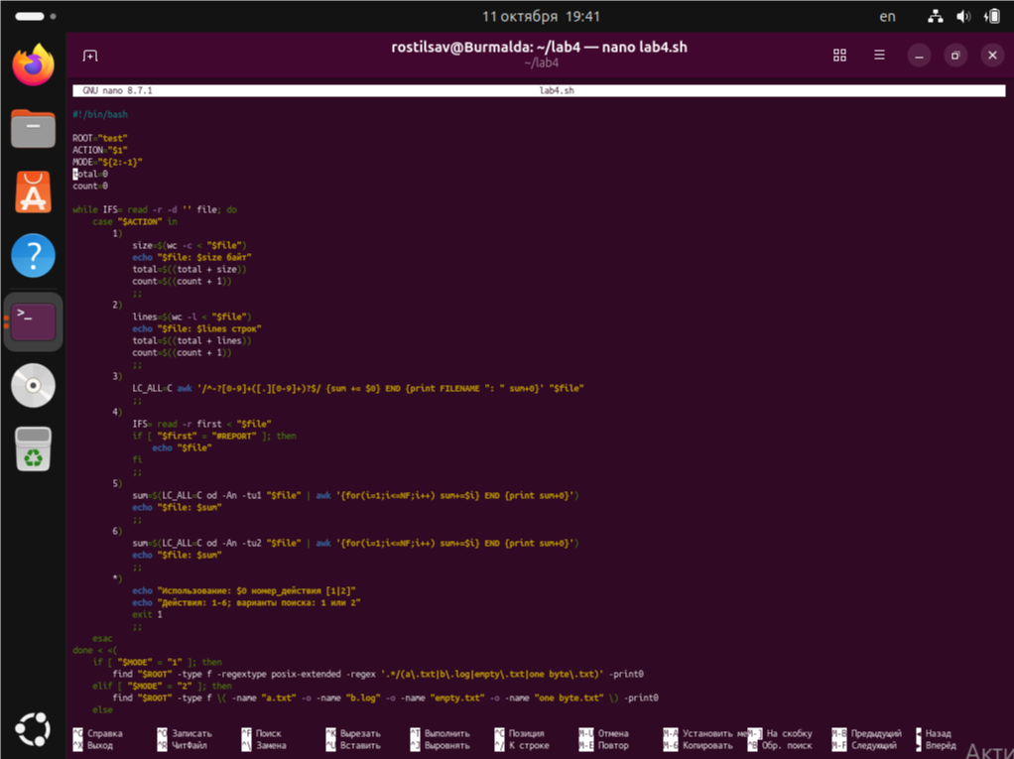
Рисунок 2 — Код Bash-скрипта lab4.sh в редакторе nano.

3.3. Проверка синтаксиса
Перед запуском была выполнена проверка синтаксиса скрипта командой bash -n. Эта команда анализирует структуру Bash-файла, но не выполняет содержащиеся в нём действия. После команды терминал вернулся к приглашению без вывода сообщения об ошибке, поэтому синтаксическая проверка на данном запуске прошла успешно.
bash -n lab4.sh
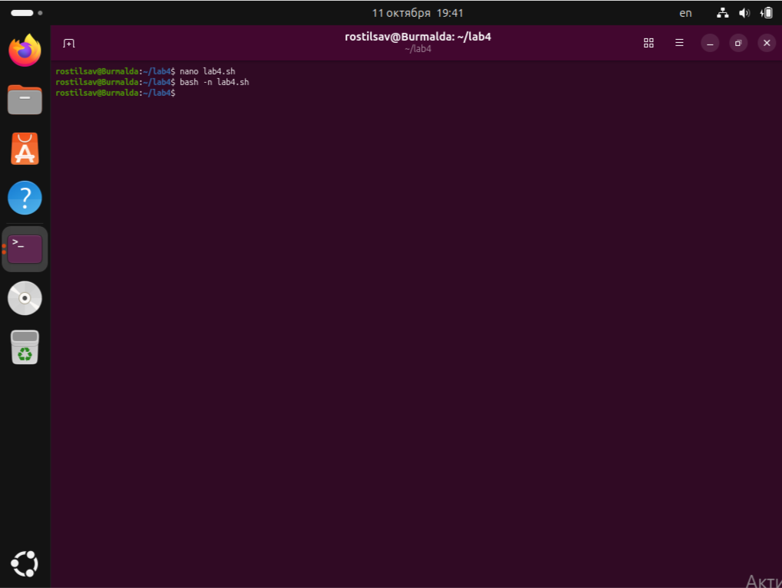
Рисунок 3 — Проверка синтаксиса скрипта командой bash -n.

3.4. Добавление права на выполнение и действие 1
Чтобы запускать скрипт непосредственно через ./lab4.sh, ему было добавлено право на выполнение. После этого был запущен первый режим действия — подсчёт размера каждого найденного файла и среднего размера.
chmod +x lab4.sh
./lab4.sh 1
Команда chmod +x добавляет файлу право на выполнение. При запуске ./lab4.sh 1 скрипт обработал четыре файла. По результату на скриншоте размеры составили: empty.txt — 0 байт, a.txt — 13 байт, one byte.txt — 1 байт, b.log — 38 байт. Средний размер равен 13 байтам: (0 + 13 + 1 + 38) / 4 = 13.
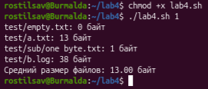
Рисунок 4 — Назначение права на выполнение и подсчёт размеров файлов.

3.5. Действие 2 — подсчёт строк
Команда ./lab4.sh 2 запускает подсчёт строк. По выводу программы empty.txt содержит 0 строк, a.txt — 4 строки, one byte.txt — 0 строк, b.log — 3 строки. Всего учитывается 7 строк в четырёх файлах, поэтому среднее значение составляет 7 / 4 = 1,75 строки на файл.
У файла one byte.txt есть один символ x, но после него нет символа перевода строки. Утилита wc -l считает символы перевода строки, поэтому результат для этого файла равен нулю.
./lab4.sh 2
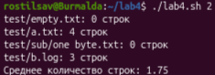
Рисунок 5 — Результат подсчёта строк в тестовых файлах.

3.6. Действие 3 — сумма числовых строк
При запуске ./lab4.sh 3 программа выбирает строки, содержащие только числовое значение, и суммирует их. В файле a.txt числами являются 1, 2.5 и -3. Строка abc не является числом и в вычислении не участвует. Сумма равна 1 + 2,5 − 3 = 0,5. Для остальных файлов на показанном результате сумма равна нулю.
./lab4.sh 3
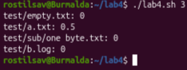
Рисунок 6 — Суммирование числовых строк.

3.7. Действие 4 — поиск заголовка #REPORT
Команда ./lab4.sh 4 проверяет файлы на наличие заданного заголовка в первой строке. В результате найден файл test/b.log. Важно отметить, что фактический вывод данного варианта скрипта содержит только путь к подходящему файлу, а не полный пронумерованный листинг его содержимого.
./lab4.sh 4
Рисунок 7 — Поиск файла с заголовком #REPORT.

3.8. Действие 5 — сумма значений байтов
При запуске ./lab4.sh 5 содержимое каждого файла преобразуется утилитой od в числовые значения байтов, после чего awk складывает полученные числа. По фактическому выводу суммы равны: empty.txt — 0, a.txt — 628, one byte.txt — 120, b.log — 5084. Для пустого файла сумма равна нулю.
./lab4.sh 5
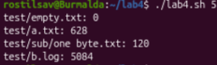
Рисунок 8 — Результаты вычисления суммы байтов.

3.9. Действие 6 — сумма двухбайтовых слов
Команда ./lab4.sh 6 выполняет похожее вычисление, но утилита od обрабатывает содержимое блоками по два байта. Утилита awk суммирует полученные числовые значения. В показанном запуске получены результаты: empty.txt — 0, a.txt — 58003, one byte.txt — 120, b.log — 651509. Такие значения зависят от содержимого файлов и порядка байтов, используемого системой.
./lab4.sh 6
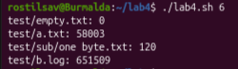
Рисунок 9 — Результаты вычисления суммы двухбайтовых слов.

3.10. Проверка второго режима поиска
Второй режим поиска включается вторым аргументом. Команда ./lab4.sh 1 2 задаёт действие 1 (подсчёт размеров) и режим поиска 2. На скриншоте показаны четыре файла и те же значения размеров, что подтверждает обработку тестового набора в этом режиме. В том числе корректно обработано имя one byte.txt, содержащее пробел.
./lab4.sh 1 2
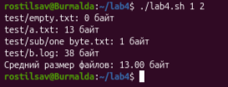
Рисунок 10 — Запуск действия 1 во втором режиме поиска.

4. Назначение использованных команд и средств
Команда или средство | Назначение | Применение в работе
mkdir -p | Создание каталогов | Созданы каталоги test и test/sub.
printf | Вывод текста и управляющих символов | Записано содержимое тестовых файлов.
> | Перенаправление вывода в файл | Созданы файлы с заданным содержимым; существующее содержимое перезаписывается.
: > | Создание пустого файла | Создан файл test/empty.txt.
find | Рекурсивный поиск объектов | Проверено наличие файлов в test и подкаталогах.
nano | Текстовый редактор терминала | Открыт и редактировался скрипт lab4.sh.
bash -n | Проверка синтаксиса Bash | Проверена структура скрипта без его выполнения.
chmod +x | Добавление права на выполнение | Подготовлен запуск скрипта как ./lab4.sh.
wc -c | Подсчёт байтов | Получены размеры файлов.
wc -l | Подсчёт символов перевода строки | Получено количество строк в файлах.
awk | Обработка текста и числовые вычисления | Суммировались числа и значения, выведенные od.
od | Вывод содержимого файла в числовом виде | Выполнялись суммы байтов и двухбайтовых слов.
head | Получение начала файла | В логике действия 4 может использоваться для проверки первой строки; в фактическом скриншоте виден только итог.
case | Выбор ветви выполнения по значению | Выбирается действие от 1 до 6.
while read | Последовательное чтение строк/имён | Файлы обрабатываются по одному.
$1, $2 | Аргументы командной строки | Первый аргумент задаёт действие, второй — режим поиска.
$(...) | Подстановка результата команды | Результаты вспомогательных команд записываются в переменные.
$((...)) | Целочисленная арифметика Bash | Используется для накопления счётчиков и сумм.
Кавычки вокруг имён файлов | Сохранение имени как одного аргумента | Позволяют корректно обрабатывать имя с пробелом.

5. Результат работы
Создан и запущен Bash-скрипт lab4.sh. На тестовом наборе проверены все шесть действий: подсчёт размеров, подсчёт строк, сумма числовых строк, поиск файла с заголовком #REPORT, сумма байтов и сумма двухбайтовых слов. Дополнительно проверен второй режим поиска командой ./lab4.sh 1 2. Скриншоты подтверждают запуск команд и фактический вывод программы.
По результатам действия 1 средний размер четырёх файлов равен 13 байтам. По действию 2 среднее количество строк равно 1,75. По действию 3 сумма числовых строк файла a.txt равна 0,5. Действие 4 вывело путь test/b.log. Для действий 5 и 6 получены суммы, приведённые в соответствующих подразделах.

6. Вывод
В ходе лабораторной работы я подготовил тестовые файлы, создал и запустил Bash-скрипт, проверил его синтаксис и добавил право на выполнение. Я изучил использование аргументов командной строки, условного выбора действий и стандартных утилит Unix для поиска файлов, подсчёта строк и байтов, а также обработки числовых данных. Проверка показала, что программа выполняет шесть предусмотренных действий на подготовленном наборе и может запускаться во втором режиме поиска. Отдельно проверена обработка имени файла с пробелом.

